第21课 时代特点鲜明的明清文化（一）

一、雄伟的北京紫禁城和明长城
1．北京城
（1）修建：明成祖时候，在元大都的基础上，修建了北京城。
（2）布局：北京城由宫城、皇城和京城三个部分组成。
（3）中心：北京城中心的紫禁城，是皇帝居住的地方，是我国也是世界建筑之林的瑰宝。
2．明长城：东起鸭绿江，西至嘉峪关，蜿蜒六千余千米，是世界上的一个奇迹。
二、古典科技巨著的涌现
1．原因
（1）明朝社会生产力的提高，商品经济的繁荣，促进了科学技术的发展。
（2）一些科学家，积极投入科学技术的研究、试验和总结，写出了一批优秀的科技巨著。
2．《本草纲目》
（1）作者：明朝卓越的医药学家李时珍。
（2）地位：是一部具有总结性的药物学巨著。
（3）意义：后来陆续被译成多国文字，成为世界医药学的重要文献。
3．《天工开物》
（1）作者：明朝杰出的科学家宋应星。
（2）内容：书中总结明代农业和手工业生产技术，还反映了明代我国手工工场的生产面貌。作者在书中强调人类要和自然相协调，人力要与自然力相配合。
（3）地位：外国学者称它为“中国17世纪的工艺百科全书”。

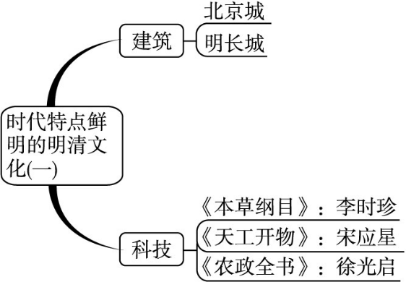

【问题1】明代三部科学著作的名称、作者及作品的价值。
探究：
著作名称 | 作者 | 价值
《本草纲目》 | 李时珍 | 这部考订详细、内容丰富的著作将中医药物学推进了一大步，并被译成多国文字，流传海外，成为世界闻名的药物学巨著
《农政全书》 | 徐光启 | 书中总结了前人的农学成就和生产经验，还介绍了欧洲的水利知识，内容非常完备，有很高的应用价值
《天工开物》 | 宋应星 | 对中国古代尤其是明代的农业、手工业生产作了系统的总结，被誉为“中国17世纪的工艺百科全书”
【问题2】明朝包括建筑在内的科技成就体现了怎样的时代特点？
探究：（1）北京紫禁城是我国现存最大最完整的古建筑群，其建筑成就，不仅表现为气势宏伟的三大殿及风格绮丽的角楼等，还包括其突出地体现皇权至上的设计思想。
（2）《本草纲目》《天工开物》和《农政全书》三部科学巨著，除《本草纲目》中的植物分类法、《农政全书》介绍的欧洲水利技术外，均少有近代自然科学的气息。

一、选择题
1．清朝时，一位曾发誓来中国绝不下跪的外国使节，在看到太和殿时却一改初衷虔诚跪地，并说：“我跪的不是中国的皇帝，而是中国伟大的建筑。”这里“伟大的建筑”指的是（ ）。
A．故宫 B．十三陵 C．长城 D．颐和园
答案：A
2．唐朝诗人骆宾王有一句诗：“未睹皇居壮，安知天子尊。”“皇居”就是皇帝居住的地方。你知道明朝时的“皇居”叫什么吗（ ）。
A．午门 B．紫禁城 C．京城 D．皇城
答案：B
3．（2011·江苏南京）从春秋战国到明代，长城的修建经历了两千多年。明长城蜿蜒六千多千米，东起鸭绿江，西至（ ）。
A．山海关 B．临洮 C．葱岭 D．嘉峪关
答案：D
4．根据以下提示判断出的医学著作是（ ）。
提示一：出自明朝李时珍之手
提示二：内容丰富，考订详细，图文并茂
提示三：被译成多国文字，是中国也是世界医学史上的宝贵遗产
A．《黄帝内经》 B．《农政全书》
C．《天工开物》 D．《本草纲目》
答案：D
5．“创新是一个民族发展的不竭动力。本栏目以弘扬创新精神为己任，启发人的思维，提高人们对发明创造的兴趣；以古今中外发明创造为出发点，讲述与之相关的故事、事件和人物。”这是中央电视台科技频道天工开物栏目的宗旨。这个栏目的命名与下列哪一位科学家有关（ ）。
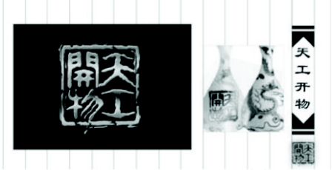
A．李时珍 B．毕升 C．徐光启 D．宋应星
答案：D
6．小明同学参加中央电视台“开心辞典”节目的网上答题，其中一个选择题是：被外国学者称为“中国17世纪工艺百科全书”的是（ ）。
A．《九章算术》 B．《齐民要术》
C．《资治通鉴》 D．《天工开物》
答案：D
二、阅读判断题
7．历史文献浩如烟海，我们学过的关于史学、文学、科技方面的古代典籍可以说都属于历史文献。查阅历史文献是我们研究古代历史的重要途径之一。请举出你学习过的三部重要古代典籍的名称，并说明它的内容或地位。（要求表述准确，不得照抄答题示例）
答题示例：名称：《农政全书》
内容或地位：是我国传统农学集大成之作。
①名称：
内容或地位：
②名称：
内容或地位：
③名称：
内容或地位：
答案提示：①名称：《天工开物》
内容或地位：被誉为“中国17世纪的工艺百科全书”。
②名称：《资治通鉴》
内容或地位：我国第一部编年体通史巨著。
③名称：《本草纲目》
内容或地位：一部具有总结性的药物学巨著。

